Лабораторная работа № 8

Настройка сетевых сервисов. DHCP

Демидова Екатерина Алексеевна

Содержание

# 1 Цель работы

Приобретение практических навыков по настройке динамического распределения IP-адресов посредством протокола DHCP (Dynamic Host Configuration Protocol) в локальной сети.

# 2 Задание

1. Добавить DNS-записи для домена donskaya.rudn.ru на сервер dns.
2. Настроить DHCP-сервис на маршрутизаторе.
3. Заменить в конфигурации оконечных устройствах статическое распределение адресов на динамическое.
4. При выполнении работы необходимо учитывать соглашение об именовании.

# 3 Выполнение лабораторной работы

Откроем проект прошлой лабораторной работы(рис. [??]).

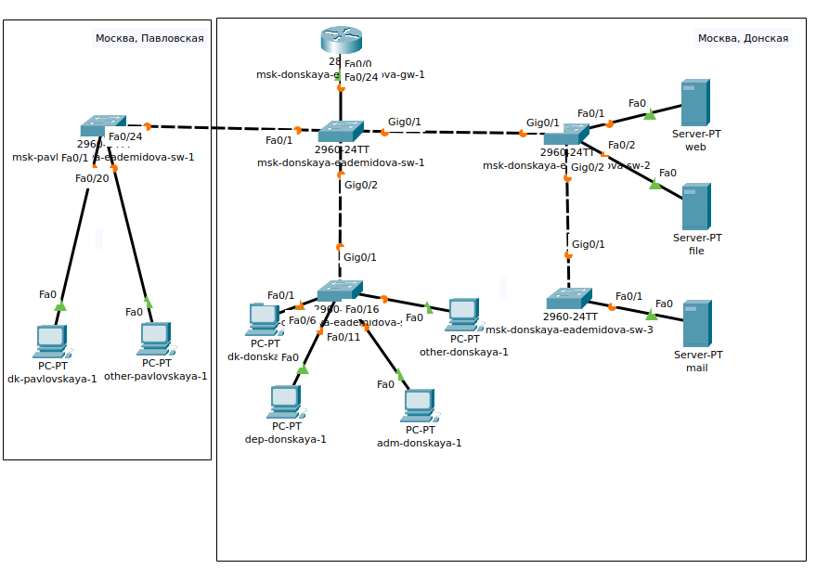

Схема сети без учёта физических параметров сети в логической рабочей области Packet Tracer

В логическую рабочую область проекта добавьте сервер dns и подключим его к коммутатору msk-donskaya-eademidova-sw-3 через порт Fa0/2. В конфигурации сервера укажите в качестве адреса шлюза 10.128.0.1, а в качестве адреса самого сервера — 10.128.0.5 с соответствующей маской 255.255.255.0.(рис. [??]).

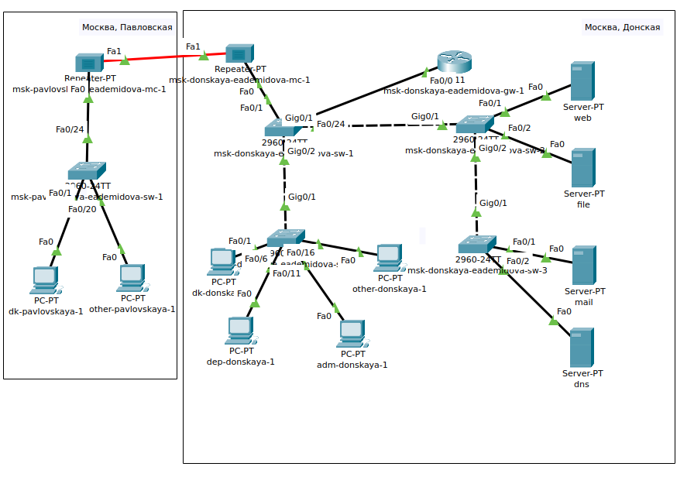

Логическая схема локальной сети с добавленным DNS-сервером

Активируем порт,к которому подключен DNS-сервер, на коммутаторе с помощью команд:

msk-donskaya-eademidova-sw-3>en  
msk-donskaya-eademidova-sw-3#conf t  
msk-donskaya-eademidova-sw-3(config)#interface f0/2  
msk-donskaya-eademidova-sw-3(config-if)#switchport mode access   
msk-donskaya-eademidova-sw-3(config-if)#switchport access vlan 3  
msk-donskaya-eademidova-sw-3(config-if)#exit

Настроим сервис DNS(рис. [??]): - в конфигурации сервера выберите службу DNS, активируйте её (выбрав флаг On); - в поле Type в качестве типа записи DNS выберите записи типа A (A Record); - в поле Name укажите доменное имя, по которому можно обратиться, например, к web-серверу — www.donskaya.rudn.ru, затем укажите его IP-адрес в соответствующем поле 10.128.0.2; - нажав на кнопку Add , добавьте DNS-запись на сервер; - аналогичным образом добавьте DNS-записи для серверов mail, file, dns согласно распределению адресов из таблицы из лабораторной работы 3; - сохраните конфигурацию сервера.

(рис. [??]).

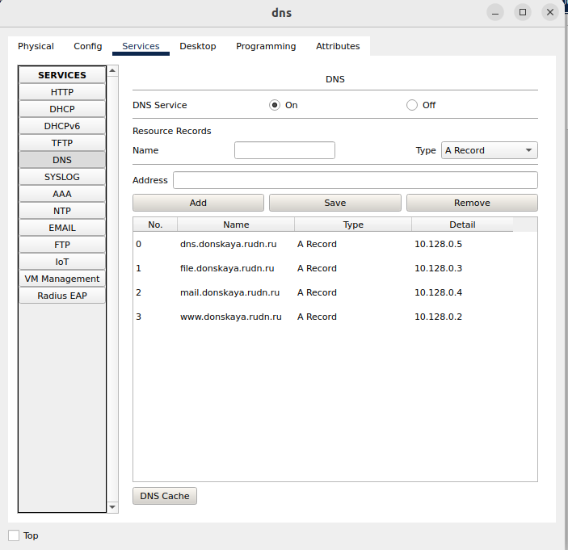

Окно настройки сервиса DNS

Настроим DHCP-сервис на маршрутизаторе(рис. [??]), используя приведённые ниже команды для каждой выделенной сети: укажем IP-адрес DNS-сервера; затем перейдем к настройке DHCP; зададим название конфигурируемому диапазону адресов (пулу адресов), укажем адрес сети, а также адреса шлюза и DNS-сервера; зададим пулы адресов, исключаемых из динамического распределениятабл. [??].

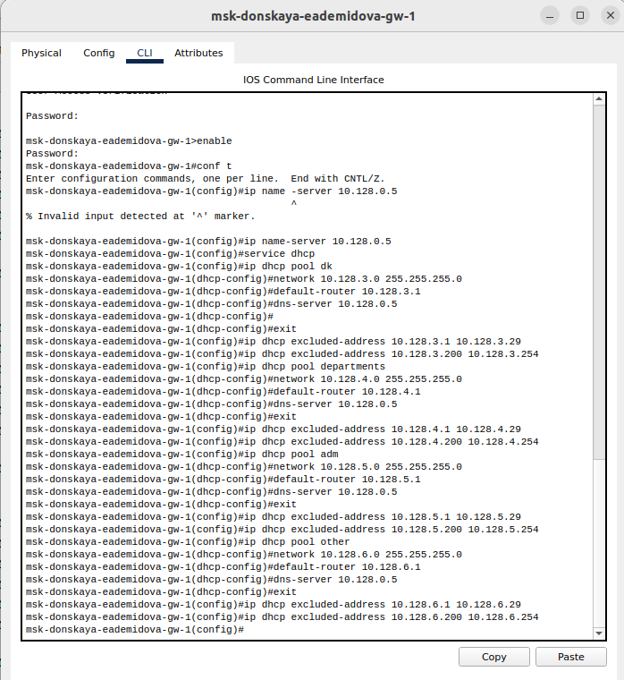

Настройка DHCP-сервиса на маршрутизаторе

Table 1: Регламент выделения ip-адресов (для сети класса C)

| IP-адреса | Назначение |
| --- | --- |
| 1 | Шлюз |
| 2-19 | Сетевое оборудование |
| 20-29 | Серверы |
| 30-199 | Компьютеры, DHCP |
| 200-219 | Компьютеры, Static |
| 220-229 | Принтеры |
| 230-254 | Резерв |

Просмотрим информацию о пулах DHCP и о привязках выданных адресов(рис. [??]).

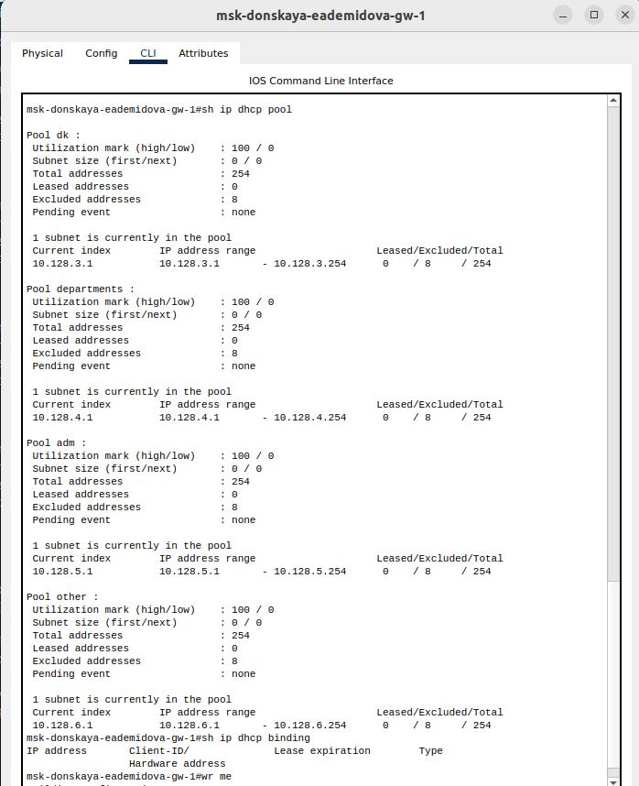

Просмотр информации о DHCP пулах и выданных адресах

Можно увидеть информацию об IP-адресах пулов, шлюзе и диапозоне. Пока что никаие адреса не были выданы, поэтому в информации о привязке ничего нет.

На оконечных устройствах замените в настройках статическое распределение адресов на динамическое. Можем увидеть, что выделяется c первого адреса из доступного диапазона по-очереди(рис. [??]).

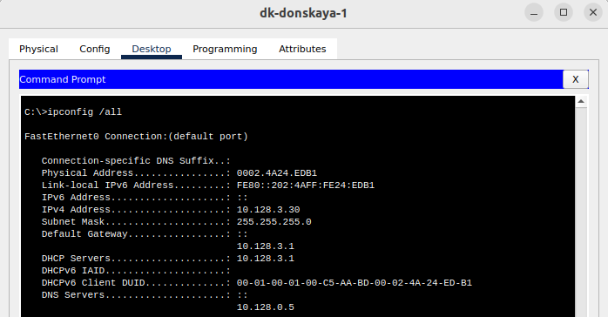

IP-адрес выделенный DHCP

Проверим доступность устройств из разных подсетей(рис. [??]).

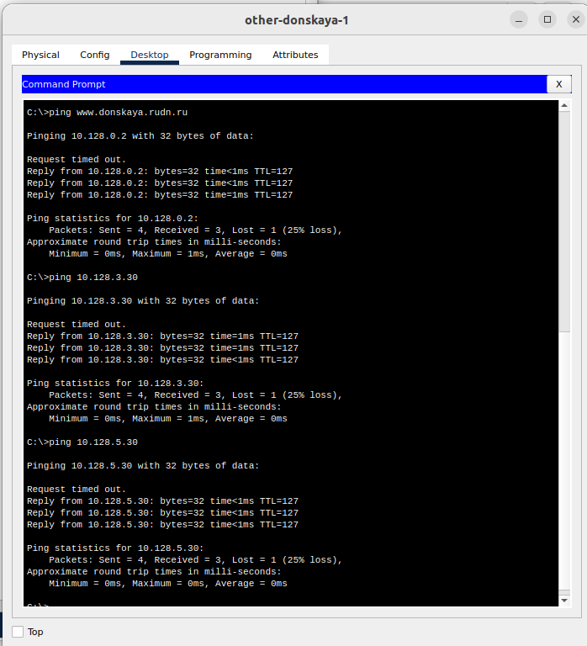

Проверка доступности устройств из разных подсетей

В режиме симуляции изучим, каким образом происходит запрос адреса по протоколу DHCP (рис. [??], [??]).

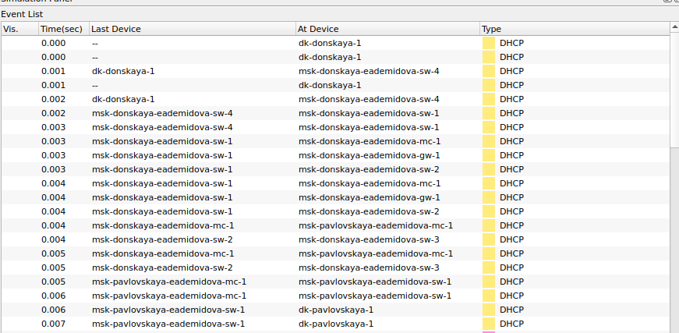

DHCP запрос на выделение адреса

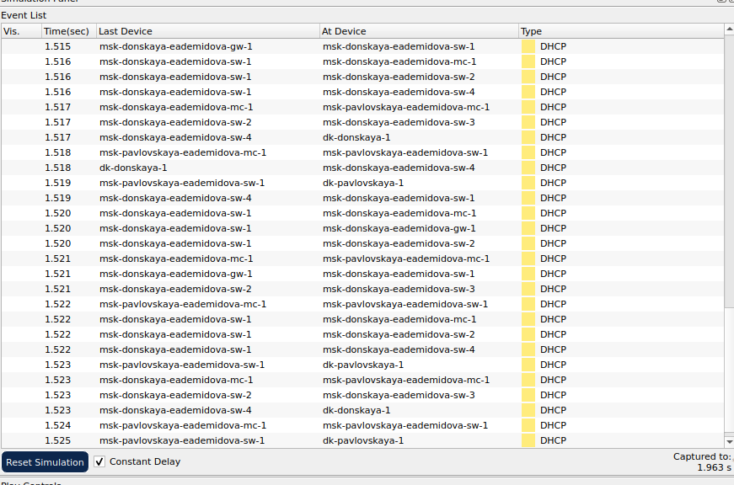

DHCP ответ с выделенным адресом

Мы отправили запрос на выделение адреса для устройства donskaya-dk-1. Сначала DHCP-пакет рассылается всем устройствам сети и принимается маршрутизатором. В заголовках DNCP при этом указан только MAC-адрес устройства, которому нужен адрес(рис. [??]).

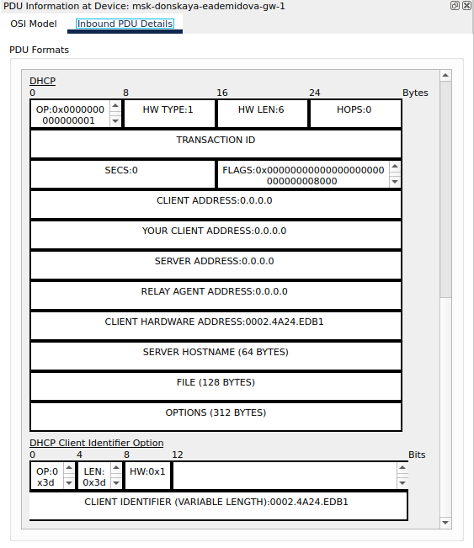

DHCP запрос на выделение адреса. Заголовки пакета

Затем маршрутизатор выделяет адрес нужному MAC-адресу на основе информации об уже занятях в этой подсети адресах. Он отпрвляет ответ устройству о том, какой именно адрес выделен. Теперь в заголовках указан адрес шлюза подсети, адрес устройства, а также информация об адресе dns-сервера(рис. [??]).

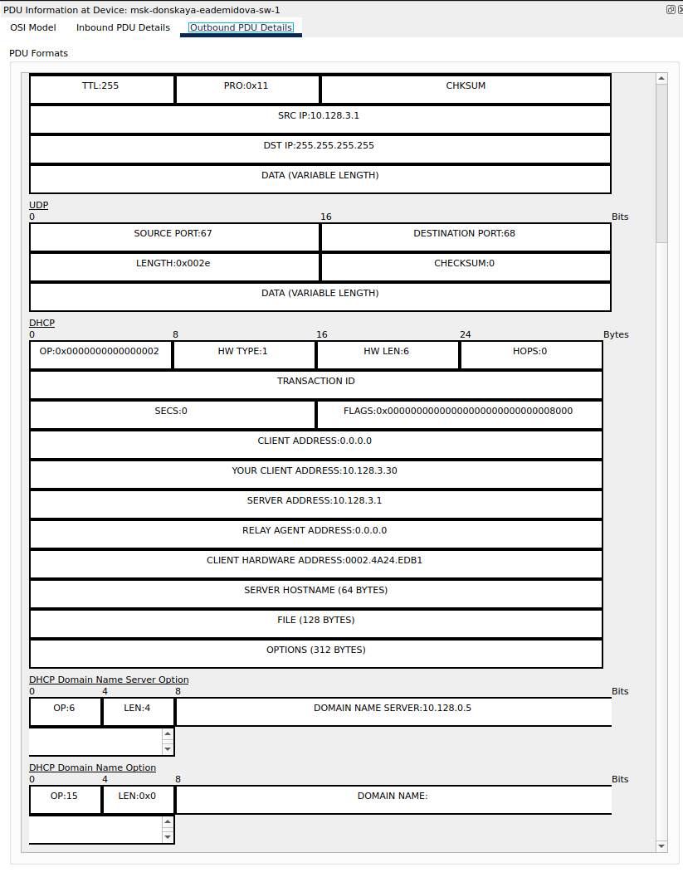

DHCP ответ с выделенным адресом. Заголовки пакета

## 3.1 Контрольные вопросы

1. За что отвечает протокол DHCP?
2. Какие типы DHCP-сообщений передаются по сети?
3. Какие параметры могут быть переданы в сообщениях DHCP?
4. Что такое DNS?
5. Какие типы записи описания ресурсов есть в DNS и для чего они используются?
6. Протокол DHCP отвечает за динамическое назначение IP-адресов и других сетевых параметров устройствам в сети.
7. Типы DHCP-сообщений: DHCP Discover, DHCP Offer, DHCP Request, DHCP Acknowledge.
8. Параметры DHCP могут включать IP-адреса, шлюзы, DNS-серверы, временные интервалы аренды и другие настройки сети.
9. DNS (Domain Name System) - служит для преобразования доменных имен в IP-адреса и обратно.
10. Типы записей DNS: A (IPv4-адрес), AAAA (IPv6-адрес), CNAME (каноническое имя), MX (почтовый сервер), TXT (текстовая информация) и другие.

# 4 Выводы

В результате выполнения лабораторной работы получили навыки по настройке динамического распределения IP-адресов посредством протокола DHCP в локальной сети.